**ОБЛАСТНОЙ СЕМИНАР**

**«Дошкольник и…экономика»**

***Старший воспитатель МАДОУ № 32 Н.Н. Данишкина*** [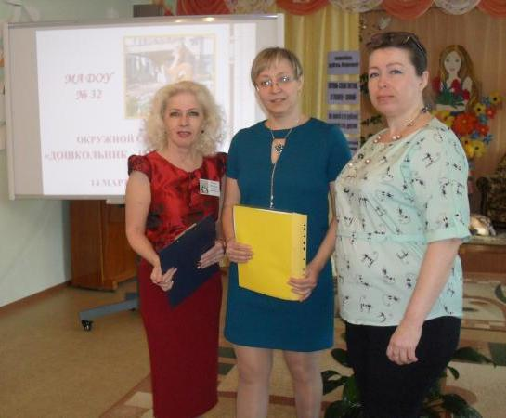](http://madou32.ru/images/SDC16514.JP)[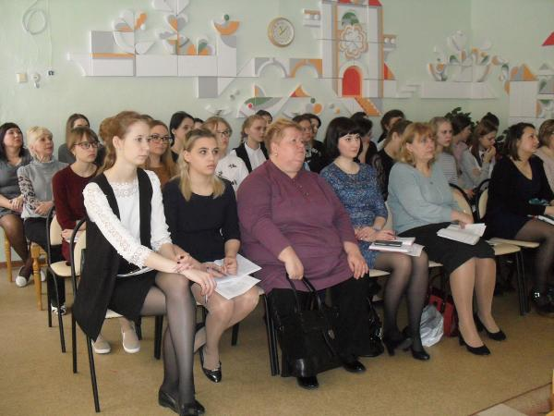](http://madou32.ru/images/SDC16545.JP) **Экономическое воспитание дошкольников в настоящее время очень актуально. Это относительно новое направление дошкольной педагогики. В последнее десятилетие встал вопрос о том, что любой современный человек должен обладать деловыми качествами. Эти требования общества сделали проблему экономического воспитания актуальной уже применительно к дошкольному возрасту, так как ребенок с малых лет соприкасается с такими экономическими категориями, как деньги, вещи, труд, стоимость. В 2020 году был проведен семинар для педагогов дошкольного образования и учащихся ГБ ОУ СПО «Северный педагогический колледж». Однако, все равно, услышав громкое название «Дошкольник и…экономика», многие педагоги дошкольного образования  подумают: «Это еще зачем? Стоит ли торопить время? А не рано ли в дошкольном возрасте ставить какие-то экономические задачи, ведь дошкольники далеки от сферы настоящего производительного труда — основы экономической жизни». Сочетание понятий «дошкольник и экономика» вызывают у многих внутренний протест.   
Согласно Распоряжению Правительства РФ от 25.09.2017 «Об утверждении стратегии повышения финансовой грамотности в Российской Федерации на 2017– 2023 годы», в разделе «Образовательное направление» с целью формирования компетенций в сфере финансовой грамотности, экономического образования и воспитания, указана необходимость начинать работу в данном направлении именно с дошкольного возраста через внедрение образовательных программ повышения финансовой грамотности для дошкольного образования, а также систему дополнительного образования.  
Участники семинара ознакомились с методической выставкой, на которой был представлен методический и дидактический материал, посвященный данному направлению.**[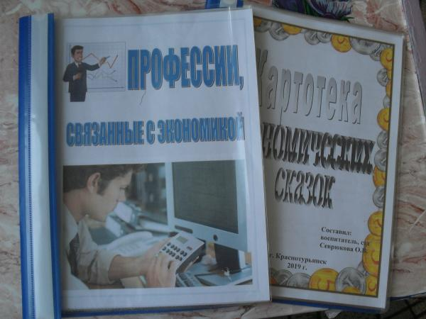](http://madou32.ru/images/SDC16407.JP)[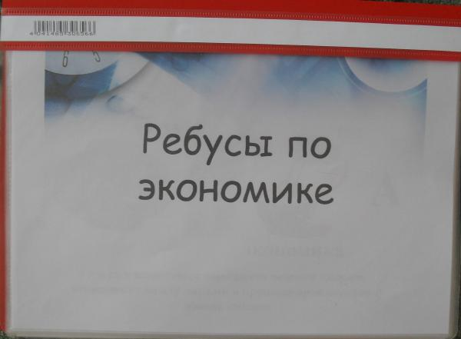](http://madou32.ru/images/SDC16427.JP)[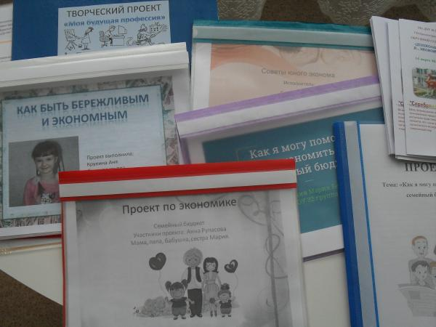](http://madou32.ru/images/SDC16488.JP) 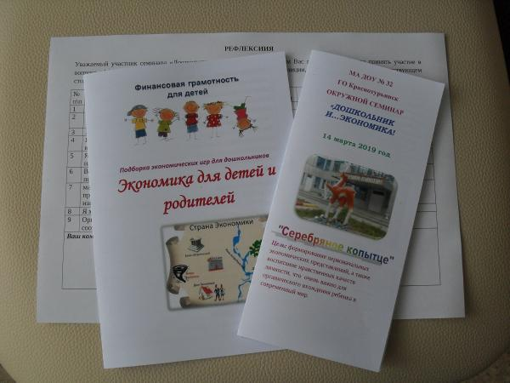

[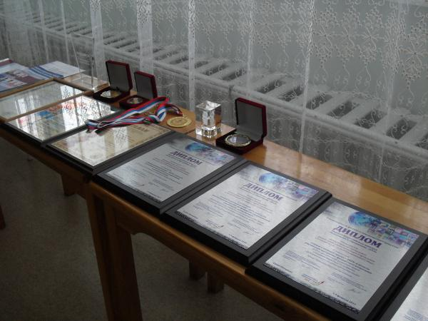](http://madou32.ru/images/SDC16497.JP)[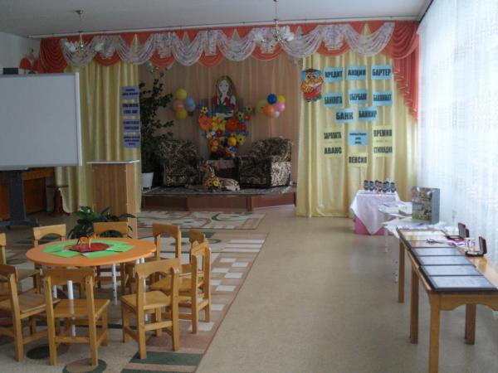](http://madou32.ru/images/SDC16499.JP)**Слушатели и участники семинара познакомились с дошкольным учреждением, была организована экскурсия для гостей с целью ознакомиться с развивающей предметно-пространственной средой групп, направленной на формирование экономического воспитания в совместной с педагогами и самостоятельной детской деятельности для закрепления полученных знаний в играх, которая в группах разделена на следующие зоны:**[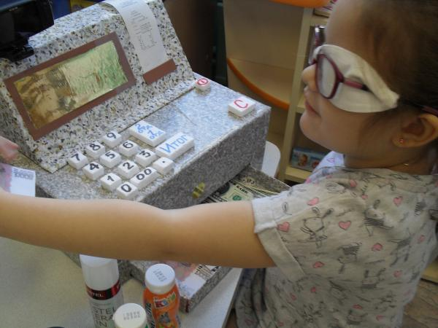](http://madou32.ru/images/SDC16393.JP) **1)    информационная зона: произведения художественной литературы экономического содержания, экономические сказки, картинки и игрушки героев художественных произведений, экономические поговорки, пословицы; модели товаров, услуг, бюджета и др.;**

**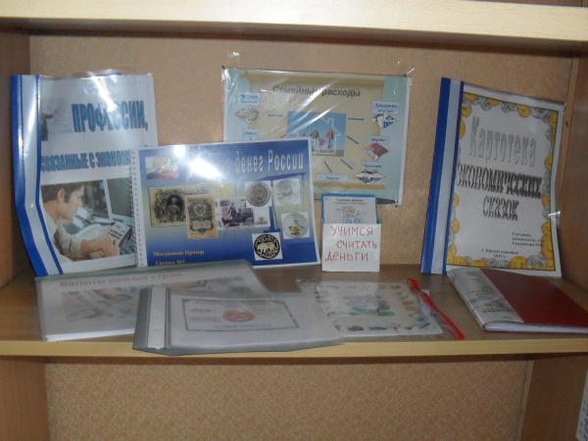 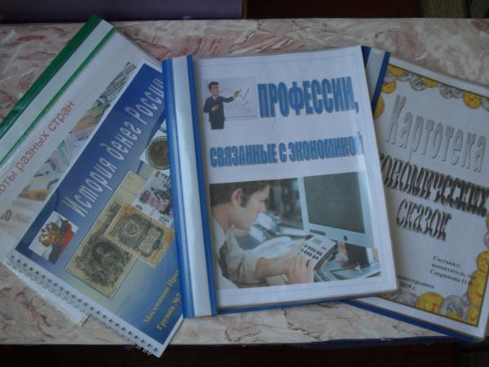 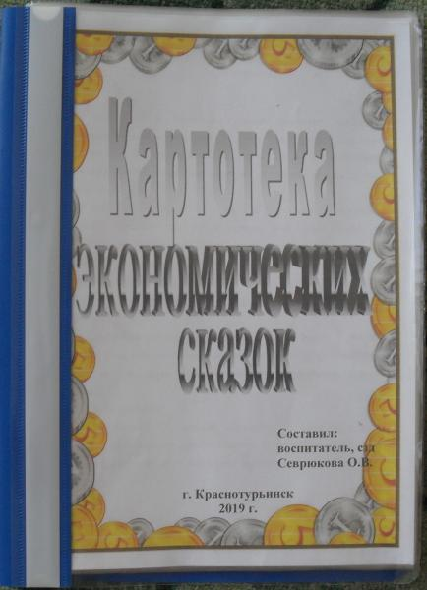  
2)    занимательно-экономическая зона: кроссворды, лабиринты, головоломки, логогрифы, занимательные экономические задачи, ребусы и др.;**[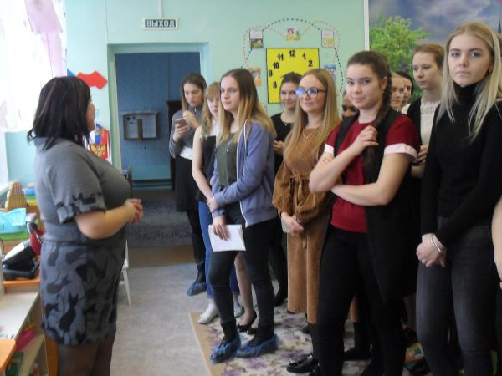](http://madou32.ru/images/SDC16532.JP) **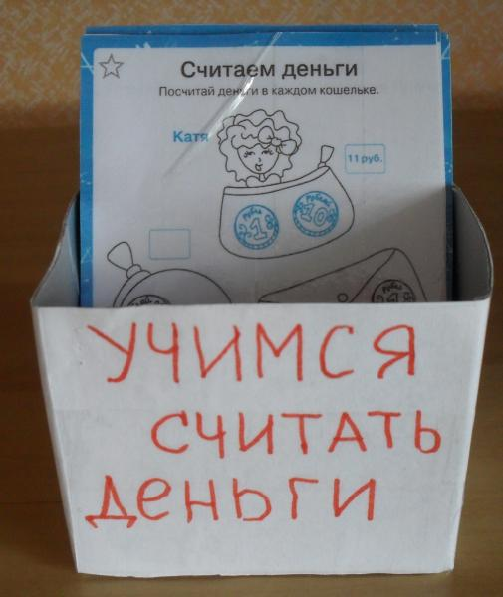   
3)    деятельностно-экономическая зона: дидактические игры с эконо- мическим содержанием, сюжетно - ролевые игры: «Банк», «Аукцион», «Биржа», «Игрушечная фабрика», «Универсальный магазин», «Рекламное агентство», «Страховое агентство» и др.; наборы различных материалов инструментов, приспособления для приготовления пищи, ремонта одежды, изготовления игрушек и др.; модели денежных знаков, различных видов валюты, ценники, товары и др.**[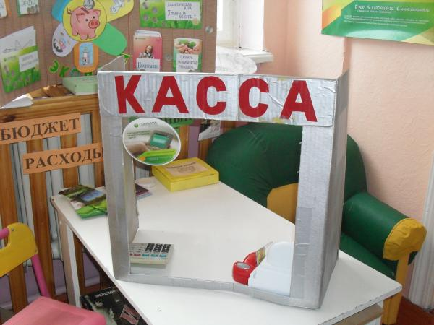](http://madou32.ru/images/SDC16341.JP)[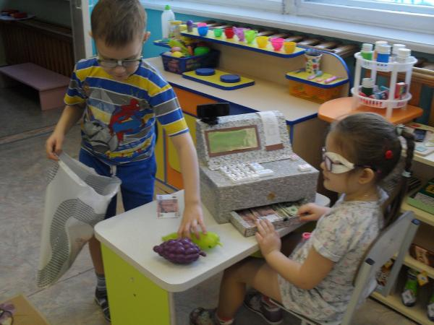](http://madou32.ru/images/SDC16395.JP)

**На семинаре была озвучена актуальность экономического воспитания, было рассказано поэтапно как началась работа в этом направлении в МА ДОУ № 32.Успешность усвоения экономических знаний зависит от многих факторов, однако одним из важнейших факторов является сам  педагог, который должен быть экономически грамотным, должен чётко представлять значение экономических терминов. Было рассказано какая работа была проведена с педагогическим коллективом дошкольного учреждения по самообразованию: были уточнены знания основных экономических понятий, методики обучения детей экономике, изучены авторские программы А.Д. Шатовой и А.А. Смоленцевой. Затем выяснили отношение родителей к данной проблеме. Для этого провели «круглый стол», за которым по - семейном обсудили данную проблему, выслушали аргументированное мнение каждой семьи как положительное, так и отрицательное. Результаты анкетирования показали, что все родители  были заинтересованы в экономическом воспитании детей, обосновывая это требованиями времени.   
 В группах МА ДОУ № 32 созданы все условия, способствующих экономическому воспитанию:  
1.     На основе программы «Детство» с учетом программ А.А. Смоленцевой и А.Д. Шатовой разработан учебно-методической комплекс по экономическому воспитанию: парциальная программа, комплексно- тематические планы, педагогические и детско-родительские проекты, серия НОД и обучающих игр по экономическому воспитанию.  
2.     Отобраны действенные приемы и методы, которые влияют на высокий желаемый результат.  
3.     Организация и проведение альтернативных форм взаимодействия с родителями воспитанников с целью повышения экономической грамотности.  
4.     Творческой группой педагогов были отобраны наиболее интересные детям темы для изучения, близкие и интересные для детей дошкольного возраста, взятые из повседневной жизни.  
Работа по приобщению дошкольников к экономической культуре проводилась   с постепенным усложнением и включает в себя 4 блока:**

**ТРУД – ПРОДУКТ**

***Основные понятия, которые могут усвоить воспитанники:* труд, работа, продукт, премия, продукция; рабочее место, рабочее время; профессии: менеджмент, бизнесмен, фермер, рекламодатель, банкир; орудия труда, инструменты; рынок, магазин, супермаркет, универсам.  
*Педагогическая задача:*  
-формировать представление о содержании деятельности людей некоторых профессий;  
-учить уважать людей, умеющих трудиться и честно зарабатывать деньги;  
-поощрять желание и стремление детей быть занятыми полезной деятельностью, помогать взрослым;  
-стимулировать деятельность «по интересам», проявление творчества и изобретательности.  
ДЕНЬГИ, ЦЕНА (СТОИМОСТЬ)**

***Основные понятия, которые могут усвоить воспитанники:* деньги, валюта, монеты, купюры; цена, дороже, дешевле; покупать, продавать, брать в долг; сбербанк, накопить, растратить, проценты; доход, пенсия, стипендия, пособие для детей, бюджет; аукцион, лоторея, проиграл, выгодно, не выгодно, бартер, лот.  
*Педагогическая задача:*  
-формировать правильное отношение к деньгам как предмету жизненной необходимости;  
-воспитывать начала разумного поведения в жизненных ситуациях, связанных с деньгами;  
-дать представление о том, что деньгами оплачивают результаты труда людей и к ним следует относиться с уважением.  
ЖЕЛАНИЯ И ВОЗМОЖНОСТИ**

***Основные понятия, которые могут усвоить воспитанники:* реклама, рекламировать, рекламодатель, рекламный агент, «свое дело».  
*Педагогическая задача:*  
-развивать у детей интерес и положительное отношение к рекламе;  
-дать представление о рекламе, о ее значении;  
-учить детей правильно воспринимать рекламу (не покупать все, что рекламируют; прежде чем купить – подумай, нужна ли тебе эта вещь, хватит ли денег на ее приобретение);  
-воспитывать разумные потребности.  
ПОЛЕЗНЫЕ НАВЫКИ И ПРИВЫЧКИ В БЫТУ**

***Основные понятия, которые могут усвоить воспитанники:*бережливый, расчетливый, хозяйственный, щедрый, добрый, честный, запасливый и др..  
*Педагогическая задача:*  
-воспитывать у детей навыки и привычки культурного поведения в быту, навыки взаимодействия с окружающим миром вещей: вещами следует пользоваться по назначению; ломать, портить вещи, выбрасывать зря – признак недостойного поведения, они осуждаются всеми;**

**- формировать представление о том, что предметный мир (вещевой мир) – это рукотворный мир, так как в каждый предмет, в каждую вещь вложен человеческий труд и к нему следует относиться с уважением.  
Практика показала, что самая близкая тема для детей была «Желания и возможности», дети познакомились с потребностями человека, в процессе игры, оказавшись на необитаемом острове. Дети сами перечисляли и рисовали без чего человек не сможет долго находиться на острове: без общения, пищи, работы, отдыха, и т.п.**

**Организация образовательной деятельности по экономическому образованию детей дошкольного возраста с учетом ФГОС дошкольного образования осуществлялась как приоритетная часть, формируемая участниками образовательных отношений в ДОО, и представляла собой целостную систему; также реализовалась в совместной самостоятельной деятельности взрослых и детей.  
*Процесс формирования экономических представлений осуществлялся в различных видах детской деятельности, с использованием разнообразных форм*  *работы* на основе диалогического общения с детьми через:  
1.     чтение народных и авторских сказок; анализ пословиц и поговорок экономической направленности – прекрасный прием, который формирует не только экономические знания, но и определенное мировоззрение;  
2.     разгадывание логорифмов, например: возьми ты первую из нот, И к ней добавь ты слово «ход», получишь то, о чем мечтает любой, кто бизнес начинает (ДОход);   
3.     решение экономических вопросов-задач, направленные на закрепление полученных экономических знаний и формирование экономического мышления, например: почему на продуктовой ярмарке молоко, хлеб, конфеты стоят дешевле, чем в магазине?  
4.     отгадывание загадок, например: судно по озеру плывет и тяжелый груз везет, но стоит букву заменить, там можешь акции купить (Биржа);  
5.     социальные и сюжетно-дидактические игры, в них ребенок отождествляет себя со взрослыми, воспроизводит их функции, копирует их отношения в специально создаваемых ими же самими условиям.  
Воспитатели на семинаре поделились опытом работы по экономическому воспитанию с детьми, которую начали с 3-4 лет по направлениям: «Труд. Продукт», «Деньги. Цена. Стоимость», а уже в подготовительной к школе группе углубляли и расширяли у детей знания таких экономических категорий как «Труд», «Деньги», «Товары и услуги», «Бюджет семьи». Если в старшей группе в блоках: «Труд», «Деньги» дети знакомились с понятием  «купюра», «монета» и покупательской способностью денег в зависимости от их достоинства, то в подготовительной группе дети узнали про операции взаимообмена, научились умело рассуждали о выгодных и невыгодных сделках, а на экскурсиях в магазин уже могли самостоятельно приобрести канцелярские товары к школе, тем самым реализуя полученные знания в реальных условиях.**

**Объяснили, почему в группе большую роль уделяли экскурсиям, в ходе которых у дошкольников формируется интерес к различным профессиям, воспитывается уважительное отношение к труду, а главное – уважение к людям, умеющим хорошо трудиться и честно зарабатывать деньги. Посещение библиотеки, с которой налажены хорошие партнерские отношения, тоже дает позитивные результаты в процессе формирования финансовой грамотности воспитанников. Совместно с сотрудниками библиотеки для детей и родителей проводили различные мероприятия: игровые занятия, викторины, КВН. Поделились какие технологии использовались при формировании финансовой грамотности: возможности информационно-коммуникационных технологий, например: видеофрагменты, презентации в программе Рower Рoint, что при проведении занятий и бесед значительно повышает качество знаний детей в вопросах экономической грамотности, технологию проектной деятельности.   
 В заключении педагоги отметили, что благодаря проделанной работе на этапе завершения дошкольного образования дети знают, что труд является основной деятельностью человека, а продукты труда - богатство людей и богатство страны; у детей сформировано правильное отношение к деньгам, как к предмету жизненной необходимости; дети знают, деньгами оплачивают результаты труда людей и к ним следует относиться с уважением; в совместной и самостоятельной игровой деятельности дети успешно применяют основные экономические понятия: «профессии», «рабочее время», «рынок», супермаркет», «деньги» «валюта», «монета», «купюра», «цена», «доход», «расход», «бюджет», «бартер», «реклама», «свое дело».**

**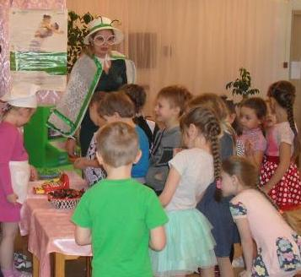 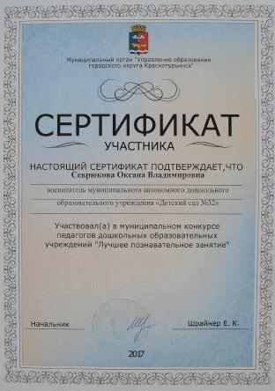  
Опыт работы по экономическому воспитания был представлен педагогическому сообществу города. В рамках муниципального конкурса «Лучшее познавательное занятие» в 2017 году было показано НОД с детьми подготовительной к школе группы «Муха по полю пошла, муха денежку нашла…»   
 Работа по экономическому воспитанию дошкольника невозможна без участия родителей. На всех этапах требуется поддержка ребенка дома, в семье. Успешное решение проблемы может быть достигнуто только во взаимодействии с родителями воспитанников. Семья - это реальная экономика, это та среда, в которой правила хозяйствования имеют реальные, лично значимые очертания. Это — благосостояние семьи или его отсутствие (нужда, бедность, нехватка денег и других жизненных благ), свидетелем которых является ребенок с самого детства.   
Учитель – логопед познакомила всех присутствующих как можно экономическое воспитание применять на логопедических занятиях.**

**Привела примеры на примере знакомства с лексической темой «профессии». Параллельно с формированием экономических знаний на занятиях по логопедии идет совершенствование звуковой культуры речи:  развитие лексической стороны через обогащение, расширение и активизация словарного запаса детей на основе углубления представлений о предметах, явлениях и событиях окружающей действительности (например, знакомство с родственными словами: Банкомат – техническое устройство для самообслуживания, с помощью которого проводятся операции по банковским пластиковым картам.Банкнота -   деньги из специальной бумаги, выпускаемые центральным банком.Банкир – это специалист банковского дела, участвующий в банковском бизнесе и финансовых операциях.  Оксана Викторовна уверена, что обучение основам экономического воспитания впоследствии успешно скажется на социализации наших выпускников и будет являться хорошей базой для психологической готовности детей к дальнейшей взрослой жизни.**[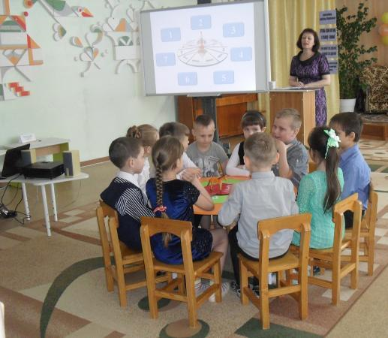](http://madou32.ru/images/SDC16553.JP) **Особое место в экономическом воспитании отводится интеллектуальным играм-развлечениям, которые хорошо использовались в качестве итоговых мероприятий по нескольким темам. Интеллектуальная игра позволяет в игровой - соревновательной форме подвести итог по изученному материалу, обобщить и систематизировать знания, провести анализ насколько хорошо дети усвоили материал. Участники и слушатели семинара посмотрели интеллектуальную игру «Что? Где? Когда?», игроками которой являлись детьми подготовительной к школе группы.   
В конце семинара был подведен итог проделанной работы и сделан вывод, что благодаря грамотно спланированной, четко организованной работе, наш коллектив добился высоких результатов по экономическому воспитанию дошкольников. На базе полученных знаний в дошкольном возрасте на этапе завершения дошкольного образования наши дети легко смогут подняться на следующую ступень экономического познания, где познакомятся с новыми, более сложными, экономическими понятиями. И нам бы не хотелось, чтобы наша работа в данном направлении оборвалась в ДОУ, поэтому на следующий учебный год мы планируем организовать продуктивную совместную деятельность с коллегами СОШ № 19 с целью создания единого непрерывного образовательного процесса на смежных этапах развития ребенка по формированию у него основ экономического мышлении с успешной адаптацией к рыночным экономическим условиях.**

**В заключении каждому участнику был вручен сертификат участника, подарены буклеты с рекомендациями и диск с подробным материалом окружного семинар.  
Педагогический коллектив МА ДОУ № 32 города Краснотурьинска надеется, что материалы, представленные на семинаре, помогут педагогам дошкольных учреждений в работе с воспитанниками и со всеми участниками образовательных отношений по формированию у детей финансовой грамотности и экономического мышления, что в дальнейшем приведет детей к успешной социально – бытовой и финансовой социализации и адаптации в обществе.**